Схема предохранителей и реле Ford Transit (2014-н.в.)

Блок предохранителей в моторном отсеке.

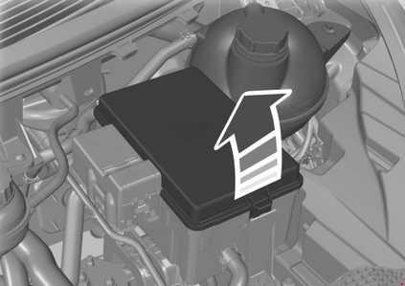

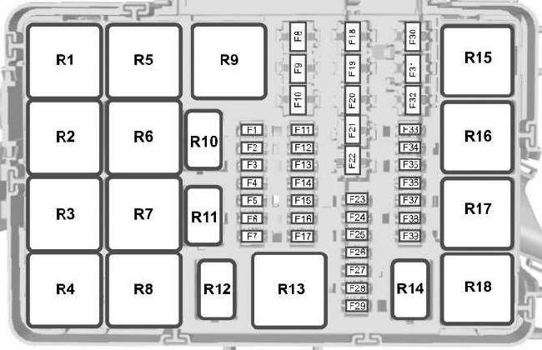

№ | А | Назначение
F1 | 5 | 2.0L дизель: Выключение звука радиоприемника
F1 | 10 | 2.2L дизель: Система снижения токсичности выхлопа
F2 | 15 | 2.0L дизель: Не используется  2.2L дизель: Система снижения токсичности выхлопа
F3 | 15 | 2.0L дизель: Не используется  2.2L дизель: Система снижения токсичности выхлопа
F4 | 10 | 2.0L дизель: Не используется  2.2L дизель: Система снижения токсичности выхлопа
F5 | 3 | 2.0L дизель: Не используется  2.2L дизель: Испаритель фильтра продуктов сгорания дизельного топлива Система управления свечей предпускового подогрева
F6 | 3 | 2.0L дизель: Не используется  2.2L дизель: Антиблокировочная система тормозов. Поддержание устойчивости. Зажигание
F7 | 7,5 | 2.0L дизель: Не используется  2.2L дизель: Модуль управления силовым агрегатом
F8 | 20 | Вентилятор системы охлаждения
F9 | 30 | 2.0L дизель: Не используется  2.2L дизель: Левый стеклоочиститель ветрового стекла
F10 | 30 | 2.0L дизель: Не используется  2.2L дизель: Правый стеклоочиститель ветрового стекла
F11 | 10 | 2.0L дизель: Не используется  2.2L дизель: Муфта компрессора системы кондиционирования
F12 | 20 | 2.0L дизель: Не используется  2.2L дизель: Свеча предпускового подогрева испарителя фильтра продуктов сгорания дизельного топлива
F13 | - | Не используется
F14 | 3 | 2.0L дизель: Не используется  2.2L дизель: Система снижения токсичности выхлопа – зажигание
F15 | - | Не используется
F16 | - | Не используется
F17 | - | Не используется
F18 | 40 | 2.0L дизель: Вентилятор 2 системы охлаждения  2.2L дизель: Антиблокировочная система тормозов. Насос системы поддержания устойчивости
F19 | 40 | 2.0L дизель: Вентилятор системы охлаждения (двухскоростной)
 | 60 | 2.0L дизель: Вентилятор системы охлаждения (с одной скоростью)
F19 | 30 | 2.2L дизель: Соленоид стартера
F20 | 40 | 2.0L дизель: Питание реле снижения токсичности выхлопа
F20 | 60 | 2.2L дизель: Свечи накаливания
F21 | 40 | 2.0L дизель: Модуль свечей предпускового подогрева 2
F21 | 60 | 2.2L дизель: Реле 3 зажигания
F22 | 40 | 2.0L дизель: Модуль свечей предпускового подогрева 1  2.2L дизель: Не используется
F22 | - | Не используется
F23 | 10 | 2.0L дизель: Муфта компрессора системы кондиционирования  2.2L дизель: Не используется
F24 | 7.5 | 2.0L дизель: Не используется  2.2L дизель: Топливный насос высокого давления
F25 | - | Не используется
F26 | - | Не используется
F27 | - | Не используется
F28 | 5 | 2.0L дизель: Нагреватель системы вентиляции картера  2.2L дизель: Не используется
F29 | 15 | 2.0L дизель: Вспомогательный водяной насос  2.2L дизель: Не используется
F30 | 60 | 2.0L дизель: Реле модуля управления силовым агрегатом
F30 | 40 | 2.2L дизель: Вентилятор 1 системы охлаждения
F31 | 20 | 2.0L дизель: Реле «работа-пуск» 2
F31 | 40 | 2.2L дизель: Вентилятор 2 системы охлаждения
F32 | 20 | 2.0L дизель: Дополнительный отопитель, работающий на топливе
F32 | 60 | 2.2L дизель: Электродвигатели (два) стеклоочистителей ветрового стекла
F33 | 20 | 2.0L дизель: Не используется  2.2L дизель: Запуск-остановка вспомогательного водяного насоса
F34 | - | Не используется
F35 | 20 | 2.0L дизель: Модуль управления силовым агрегатом
F35 | 15 | 2.2L дизель: Источник питания системы управления силовым агрегатом
F36 | 20 | 2.0L дизель: Силовой провод 5 автомобиля
F36 | 15 | 2.2L дизель: Датчик NOXI 2
F37 | 15 | 2.0L дизель: Бак с реагентом. Клапан системы рециркуляции отработавших газов
F37 | 7.5 | 2.2L дизель: Клапан управления объемом
F38 | 10 | 2.0L дизель: Катушки реле R1, R5, R10, и R15 электрораспределительной коробки двигателя
F38 | 7.5 | 2.2L дизель: Датчик массового расхода воздуха
F39 | 10 | 2.0L дизель: Система управления свечей предпускового подогрева. Датчик оксидов азота
F39 | 15 | 2.2L дизель: Испаритель топлива дизельного насоса
Реле
R1 | 2.0L дизель: Высокоскоростной вентилятор системы охлаждения  2.2L дизель: Зажигание
R2 | 2.0L дизель: Не используется  2.2L дизель: Стартер
R3 | Стеклоочиститель заднего окна
R4 | 2.0L дизель: Пневматическая подвеска  2.2L дизель: Не используется
R5 | Вентилятор охлаждения
R6 | 2.0L дизель: Не используется  2.2L дизель: Стеклоочиститель ветрового стекла – включение и выключение
R7 | 2.0L дизель: Не используется  2.2L дизель: Стеклоочиститель ветрового стекла – низкая и высокая скорость работы
R8 | Не используется
R9 | 2.0L дизель: Стартер  2.2L дизель: Не используется
R10 | Муфта компрессора системы кондиционирования
R11 | 2.0L дизель: Не используется  2.2L дизель: Свеча предпускового подогрева топлива системы испарителя
R12 | 2.0L дизель: Не используется  2.2L дизель: Топливный насос высокого давления
R13 | 2.0L дизель: Система снижения токсичности выхлопа  2.2L дизель: Насос привода на все колеса
R14 | 2.0L дизель: Не используется  2.2L дизель: Система Econetic
R15 | 2.0L дизель: Низкоскоростной вентилятор системы охлаждения  2.2L дизель: Низкоскоростной и высокоскоростной вентиляторы системы охлаждения
R16 | 2.0L дизель: Работа-пуск 2. Привод на все колеса  2.2L дизель: Система снижения токсичности выхлопа
R17 | 2.0L дизель: Не используется  2.2L дизель: Модуль управления силовым агрегатом
R18 | 2.0L дизель: Модуль управления силовым агрегатом  2.2L дизель: Вентилятор системы охлаждения - высокоскоростной

Блок предохранителей в салоне (2.0L дизель)

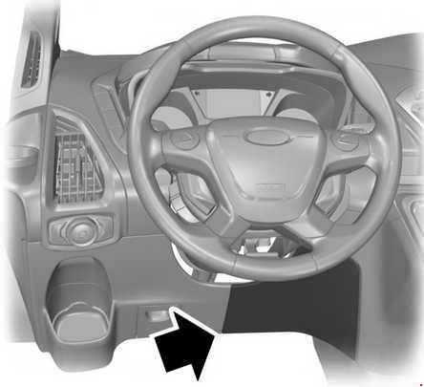

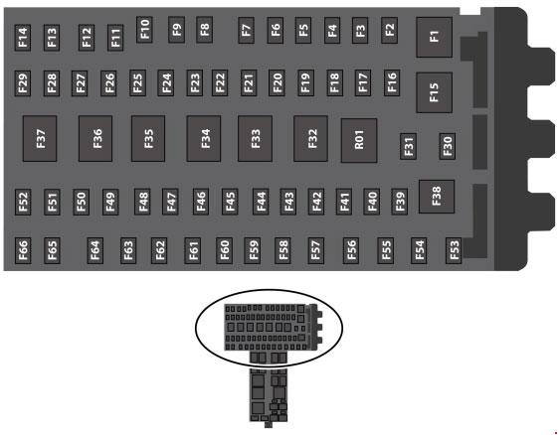

№ | А | Назначение
F1 | 60 | Реле электродвигателя стеклоочистителя ветрового стекла
F2 | 40 | Электровентилятор обдува
F3 | - | Не используется
F4 | 40 | Обогреваемое заднее стекло. Обогреваемые наружные зеркала
F5 | 40 | Питание прицепа B+
F6 | 40 | Дополнительное гнездо питания 2
F7 | 40 | Дополнительное гнездо питания 1
F8 | 20 | Звуковой сигнал
F9 | 15 | Реле омывателя заднего окна
F10 | 10 | Катушки реле R1, R2, R3, R4, R5, R10, R17
F11 | - | Не используется
F12 | - | Не используется
F13 | 20 | Прикуриватель
F14 | 20 | Розетка питания вспомогательного оборудования на щитке приборов
F15 | 50 | Модуль качества напряжения. Блок управления системами кузова
F16 | 25 | Модуль антиблокировочной системы тормозов. Клапаны управления электронной системой динамической стабилизации
F17 | 5 | Катушка реле напряжения положительного элемента аккумуляторной батареи модуля управления силовым агрегатом
F18 | 10 | Стоп-сигнал
F19 | 15 | Реле груза блокировки
F20 | 5 | Дополнительный отопитель, работающий на топливе
F21 | 15 | Блок управления автоматической коробкой передач
F22 | 25 | Масляный насос для автоматической КПП
F23 | 20 | Левая сторона обогреваемого заднего стекла
F24 | 10 | Обогреваемые наружные зеркала
F25 | 7,5 | Разблокировка двери водителя
F26 | 7,5 | Разблокировка двери пассажира
F27 | - | Не используется
F28 | 20 | Не используется
F29 | 40 | Электродвигатель заднего вентилятора обдува
F30 | 20 | Заднее дополнительное гнездо электропитания
F31 | 20 | Левая сторона обогреваемого заднего стекла
F32 | 60 | Реле «работа/пуск»
F33 | 60 | Реле топливного насоса
F34 | 40 | Левая сторона обогреваемого заднего стекла
F35 | 40 | Правая сторона обогреваемого заднего стекла
F36 | 50 | Питание RP1 блока управления кузовными системами
F37 | 50 | Питание RP2 блока управления кузовными системами
F38 | 60 | Питание BB4 коробки стандартного реле
F39 | 20 | Сиденья с обогревом
F40 | 5 | Блок зажигания модуля управления силовым агрегатом
F41 | 5 | Катушка реле вспомогательного подогревателя, работающего на топливе
F42 | 5 | Коррекция наклона света фар
F43 | 5 | Модуль управления коробкой передач
F44 | 10 | Пневматическая подвеска. Модуль качества напряжения. Система климат-контроля зоны задних пассажиров. Система определения света и расстояния. Камеры переднего и заднего вида. Система адаптивного круиз-контроля
F45 | 20 | Указатели поворота
F46 | 5 | Обогреваемое заднее стекло. Реле обогреваемого наружного зеркала
F47 | 5 | Модуль антиблокировочной системы тормозов
F48 | 10 | Разъем 1 интерфейса кемпера
F49 | 20 | Стеклоочиститель заднего окна
F50 | 5 | Модуль датчика дождя. Стеклоочиститель заднего окна
F51 | 25 | Электродвигатель очистителя лобового стекла
F52 | 25 | Электродвигатель очистителя лобового стекла
F53 | - | Не используется
F54 | - | Не используется
F55 | 40 | Модуль антиблокировочной системы тормозов. Электронная система курсовой устойчивости
F56 | 30 | Порог с электроприводом
F57 | 30 | Сиденье водителя с электроприводом
F58 | 20 | Передний противотуманный фонарь
F59 | 30 | Соленоид стартера
F60 | 15 | Заряд аккумуляторной батареи прицепа
F61 | 15 | Левая сторона двойной блокировки
F62 | 15 | Правая сторона двойной блокировки
F63 | 15 | Левая сторона центрального замка
F64 | 15 | Правая сторона центрального замка
F65 | 20 | Топливный насос
F66 | 40 | Обогреваемый топливный фильтр

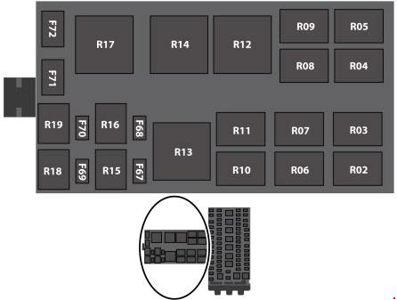
№ | А | Назначение
F67 | - | Не используется
F68 | - | Не используется
F69 | 7,5 | Тахограф
F70 | - | Не используется
F71 | 40 | Розетка 230 В
F72 | 30 | Гнездо электропитания прицепа
Реле
R1 | Звуковой сигнал
R2 | Обогреваемое заднее стекло
R3 | Электродвигатель заднего вентилятора обдува
R4 | Задние дополнительные гнезда электропитания
R5 | Прикуриватель. Дополнительное гнездо питания
R6 | Реле обогреваемого ветрового стекла (левая сторона)
R7 | Реле обогреваемого ветрового стекла (правая сторона)
R8 | Насос омывателя заднего окна
R9 | Вентилятор обдува вспомогательного подогревателя, работающего на топливе
R10 | Электровентилятор обдува
R11 | Внешняя блокировка
R12 | Зеркала с электроприводом складывания
R13 | Работа-пуск
R14 | Топливный насос
R15 | Не используется
R16 | Не используется
R17 | Стеклоочиститель ветрового стекла
R18 | Передний противотуманный фонарь
R19 | Не используется

Блок предохранителей в салоне (2.2L дизель)

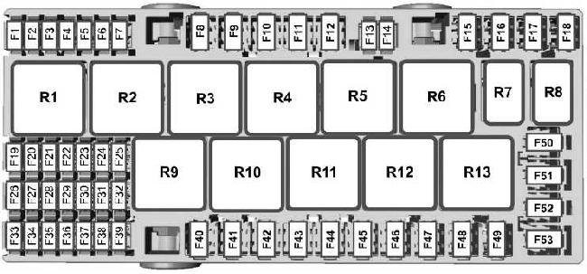

№ | А |  | Назначение
F1 | 10 |  | Модуль подушки безопасности
F2 | 20 |  | Обогреваемое заднее стекло
F3 | 10 |  | Обогреваемые наружные зеркала
F4 | - |  | Не используется
F5 | - |  | Не используется
F6 | 5 |  | Тахограф
F7 | 10 |  | Датчик аккумуляторной батареи
F8 | 40 |  | Розетка источника питания переменного тока
F9 | - |  | Не используется
F10 | 30 |  | Сиденье водителя с электроприводом
F11 | 30 |  | Сиденье пассажира с электроприводом
F12 | 30 |  | Подсветка порога
F13 | - |  | Не используется
F14 | 5 |  | Модуль управления отслеживанием и блокировкой
F15 | 40 |  | Реле аккумуляторной батареи модуля управления силовым агрегатом
F16 | 40 |  | Реле питания модуля управления силовым агрегатом
F17 | - |  | Не используется
F18 | 30 |  | Клапаны антиблокировочной системы тормозов. Клапаны системы поддержания устойчивости
F19 | 5 |  | Тахограф
F20 | 5 |  | Реле обогреваемого наружного зеркала. Реле обогрева лобового стекла
F21 | - |  | Не используется
F22 | 15 |  | Блок предохранителей в салоне
F23 | 7,5 |  | Модуль управления системой кондиционирования
F24 | 5 |  | Коррекция наклона света фар
F25 | 7,5 |  | Освещение салона
F26 | 10 |  | Обогреваемые наружные зеркала
F27 | 20 |  | Передние сиденья с обогревом
F28 | 20 |  | Указатели поворота
F29 | 10 |  | Задняя камера системы помощи при парковке. Система контроля за соблюдением дорожной разметки. Зеркала с электроприводом
F30 | 5 |  | Система адаптивного круиз-контроля
F31 | - |  | Не используется
F32 | 10 |  | Освещение салона
F33 | 20 |  | Модуль привода на все колеса
F34 | 20 |  | Стеклоочиститель заднего окна
F35 | 5 |  | Зеркала с электроприводом складывания
F36 | 20 |  | Звуковой сигнал
F37 | 7,5 |  | Модуль SYNC
F38 | 5 |  | Электровентилятор обдува. Реле звукового сигнала. Реле очистителя лобового стекла
F39 | 7,5 |  | Дистанционный бесключевой вход. Аккумуляторная батарея. Окна с электроприводом. Отопление, вентиляция и кондиционирование воздуха зоны задних пассажиров
F40 | 40 |  | Электродвигатель переднего вентилятора обдува
F41 | 40 |  | Электродвигатель заднего вентилятора обдува
F42 | 30 |  | Обогреваемое заднее стекло
F43 | 30 |  | Гнездо электропитания прицепа
F44 | 60 |  | Дополнительные гнезда электропитания
F45 | - |  | Не используется
F46 | 30 |  | Окна с электроприводом
F47 | 20 |  | Гнездо прикуривателя
F48 | 20 |  | Задние дополнительные гнезда электропитания
F49 | 20 |  | Передние дополнительные гнезда электропитания
F50 | 60 |  | Реле 1 зажигания
F51 | 60 |  | Реле 2 зажигания
F52 | 40 |  | Обогреватель ветрового стекла (левая сторона)
F53 | 40 |  | Обогреватель ветрового стекла (правая сторона)
Реле
R1 |  | Дополнительный отопитель, работающий на топливе
R2 |  | Дополнительные гнезда электропитания
R3 |  | Не используется
R4 |  | Зажигание 2
R5 |  | Окна с электроприводом
R6 |  | Зажигание 1
R7 |  | Звуковой сигнал
R8 |  | Не используется
R9 |  | Электродвигатель переднего вентилятора обдува
R10 |  | Электродвигатель заднего вентилятора обдува
R11 |  | Обогреваемое заднее стекло. Обогреваемые наружные зеркала
R12 |  | Обогреватель ветрового стекла (левая сторона)
R13 |  | Обогреватель ветрового стекла (правая сторона)

Блок предохранителей под сиденьем водителя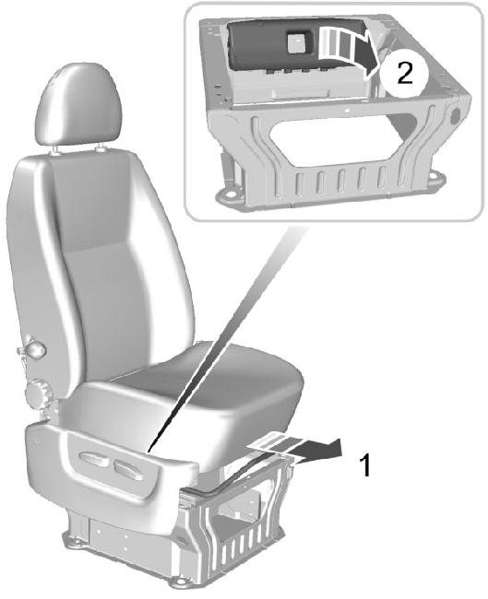

2.0 дизель

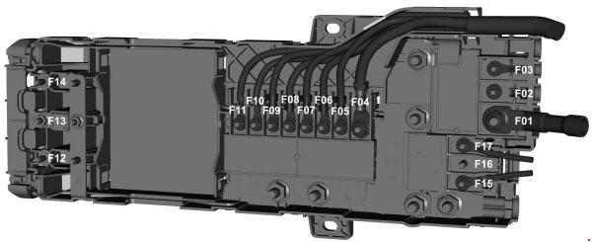

2.2 дизель

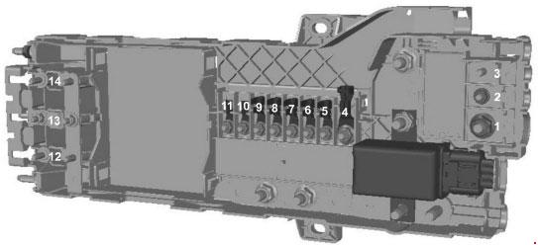
№ | А | Назначение
F1 | 470 | Блок предохранителей в моторном отсеке. Стартер Генератор
F2 | 100 | Блок предохранителей в салоне. Блок плавких предохранителей блока управления системами кузова
F3 | 40 | 2.0L дизель: Преобразователь постоянного тока (DC/AC)  2.2L дизель: Модуль управления силовым агрегатом. Антиблокировочная система тормозов
F4 | 200 | 2.0L дизель: Питание 1 коробки вспомогательного реле  2.2L дизель: Блок предохранителей в салоне
F5 | 100 | 2.0L дизель: Питание 2 коробки вспомогательного реле  2.2L дизель: Блок предохранителей в салоне
F6 | 100 | Обогреватель салона
F7 | 80 | Реле обогрева лобового стекла
F8 | 100 | 2.0L дизель: Блок предохранителей в салоне. Питание 5 коробки вспомогательного реле  2.2L дизель: Распределительная коробка в моторном отсеке
F9 | 100 | 2.0L дизель: Питание 3 коробки вспомогательного реле  2.2L дизель: Блок предохранителей в салоне
F10 | 100 | 2.0L дизель: Питание 4 коробки вспомогательного реле
F10 | 60 | 2.2L дизель: Питание блока предохранителей в пассажирском салоне
F11 | 100 | 2.0L дизель: Реле модуля управления силовым агрегатом
F11 | 60 | 2.2L дизель: Питание блока предохранителей в пассажирском салоне
F12 | 60 | Дополнительное гнездо питания 1
F13 | 60 | Дополнительное гнездо питания 2
F14 | 60 | Дополнительное гнездо питания 3
F15 | 60 | 2.0L дизель: Система климат-контроля зоны задних пассажиров
F16 | 100 | 2.0L дизель: Не используется
F17 | 60 | 2.0L дизель: Кемпер

2.0 дизель

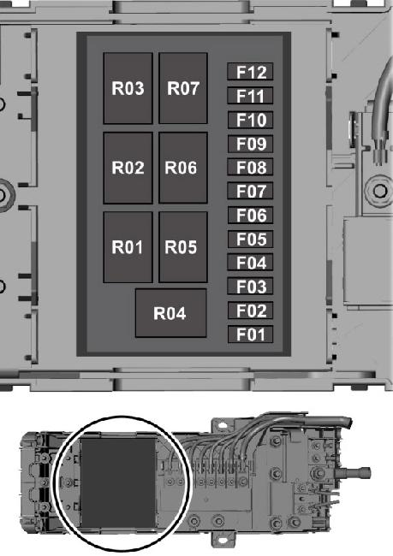
№ | А | Назначение
F1 | 3 | Выключатель наружного освещения. Выключатель нагревателя воды. Выключатель питания для подключения дополнительного оборудования
F2 | 20 | Электропитание
F3 | 20 | Питание R1
F4 | 20 | Питание R2
F5 | 15 | Питание R3
F6 | 15 | Питание R4
F7 | 15 | Питание R5, R6
F8 | 10 | Питание R7
F9 | 20 | Радиопередатчик
F10 | 5 | Реле замка (выключателя) зажигания
F11 | 15 | Реле замка (выключателя) зажигания
F12 | - | Не используется
Реле
R1 | Реле маячка
R2 | Реле зажигания
R3 | Дополнительное гнездо питания 2. Нагреватель воды
R4 | Реле плафона освещения салона
R5 | Дополнительное гнездо питания 1. Индикатор направления (левая сторона)
R6 | Индикатор направления (правая сторона)
R7 | Освещение салона

Блок плавких предохранителей

блока управления системами кузова (2.2 дизель)

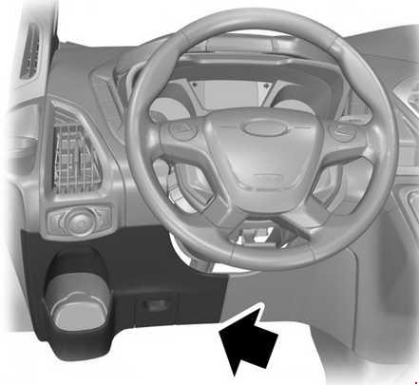

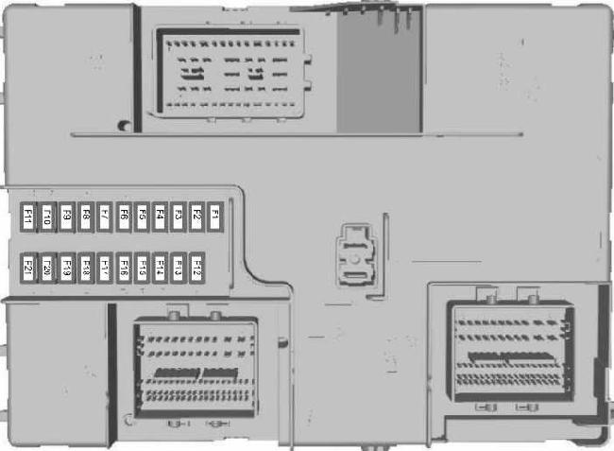
№ | А | Назначение
F1 | 15 | Система централизованного запирания 2
F2 | 15 | Система централизованного запирания 1
F3 | 15 | Замок (выключатель) зажигания Реле дополнительного аккумулятора
F4 | 5 | Модуль системы помощи при парковке
F5 | 5 | Модуль датчика дождя. Модуль автоматического контроля света
F6 | 15 | Насос омывателя лобового стекла
F7 | 7,5 | Наружные зеркала
F8 | 15 | Передние противотуманные фары
F9 | 10 | Правое реле дальнего света
F10 | 10 | Левое реле дальнего света
F11 | 25 | Фонари наружного освещения с правой стороны. Габаритные огни с левой стороны
F12 | 20 | Противоугонная сигнализация. Батарея автономного звукового устройства
F13 | 15 | Разъем передачи данных. Реле дополнительного гнезда электропитания. Освещение салона
F14 | 25 | Световое оборудование дневного времени Указатели поворота Задние противотуманные фары
F15 | 25 | Габаритные огни с правой стороны. Фонари наружного освещения с левой стороны. Центральный стоп-сигнал
F16 | 20 | Органы управления аудиосистемой
F17 | 7,5 | Система управления отопителем. Панель приборов Электровентилятор обдува
F18 | 10 | Переключатель фар. Модуль рулевого колеса
F19 | 5 | Сброс модуля интерфейса дисплея передних органов управления
F20 | 5 | Пассивная противоугонная система и зажигание. Зажигание
F21 | 3 | Передний модуль управления аудиосистемой. Реле вспомогательного оборудования

